# ARTICULO ORIGINAL Rev.Methodo 2022;7(4):320-328

# <https://doi.org/10.22529/me.2022.7(4)07>

|  |  |
| --- | --- |
| Recibido 18 Mar. 2022 | Aceptado 16 May. 2022 |Publicado 14 Oct. 2022 |  |

**Efecto del tabaquismo en la vascularización de la retina mediante Angiografía-Tomografía de coherencia óptica**

**Effect of smoking in the vascularization of the retina through optical coherence tomography angiography**

Camila Giustetti1,2[](https://orcid.org/0000-0003-2274-1814), Nicolás Crim3[](https://orcid.org/0000-0002-4604-1874)

1.Universidad Católica de Córdoba, Facultad de Ciencias de la Salud

2. Sanatorio Allende. Instituto Oftalmológico de Córdoba

3. Universidad Católica de Córdoba. Facultad de Ciencias de la Salud. Clínica Universitaria Reina Fabiola. Servicio de Oftalmología

Correspondencia: Camila Giustetti. email: giustetticamila@gmail.com

**Resumen**

INTRODUCCIÓN: El consumo de tabaco es un factor de riesgo para numerosas enfermedades respiratorias, cardiovasculares y tumorales principalmente pero también lo es para trastornos oculares.

OBJETIVO: Comparar mediante angiografía-tomografía de coherencia óptica (OCT) la densidad de los vasos y la densidad de perfusión de la retina superficial y la zona avascular foveal (ZAF) de la retina entre un grupo de pacientes tabaquistas y un grupo de pacientes no tabaquistas.

MATERIAL Y MÉTODO: Estudio de tipo prospectivo, analítico, observacional y transversal. Se estudiaron un total de 100 ojos de personas de ambos sexos, entre 20 y 70 años de edad, que asistieron al Instituto Oftalmológico de Córdoba en el período de un año. Se incluyeron pacientes sanos tabaquistas y no tabaquistas, los cuales firmaron consentimiento informado, excluyendo aquellos con alguna comorbilidad sistémica preexistente o con ametropías elevadas. Se les realizó una valoración oftalmológica completa y una angiografía mediante OCT- HD Cirrus Model 5000, registrando los valores de densidad de vasos (mm/mm2) y densidad de perfusión (%) de la retina superficial y el área de la zona avascular foveal (ZAF) (mm2), en un campo de análisis de 3 x 3 mm2. Como análisis estadístico se utilizó el Test Mann-Whitney y el Test de Kruskal-Wallis considerando p<0.05 como estadísticamente significativo. El trabajo contó con la aprobación del Comité de Ética de Investigación del Sanatorio Allende.

RESULTADOS: Se analizaron 100 ojos, 50% eran tabaquistas (50) y 50% no tabaquistas (50). El 77% (77) eran mujeres y un 23% (23) hombres. El rango de edad con predominio fue de 50-55 años. No se obtuvieron resultados significativos (p>0.5) al comparar entre tabaquistas y no tabaquistas la densidad de vasos central (9.89 ±2.80 vs 9.88 ±3.76) la densidad de vasos periférica (21.16 ±1.57 vs 21.01 ±2.54), la medición de la densidad total de vasos (19.90 ±1.56 vs 19.75 ±2.54), la densidad de perfusión central (17.37 ±4.89 vs 17.20 ±6.50), la densidad de perfusión periférica (38.55±2.50 vs 37.54 ±6.24) y la medición total de perfusión (36.19 ±2.51 vs 35.67 ±4.29). Como así tampoco la Zona Avascular Foveal (0.29 ±0.12 vs 0.30 ±0.11). Se obtuvo un resultado significativo al comparar la capa de fibras nerviosas de la retina entre tabaquistas y no tabaquistas (94.18 ±8.83 vs 99.22 ±8.80).

**320**

CONCLUSIONES**:** No se observó que el tabaquismo influye en la vascularización de la retina, pero si hubo una disminución en el espesor de la Capa de Fibras Nerviosas Retiniana (CFNR) siendo importante considerarlo en pacientes que tienen antecedente de glaucoma.

**Palabras claves**: Tabaquismo, Plexo Superficial, OCT-A.

**Abstract**

INTRODUCTION Tobacco use is a risk factor for numerous respiratory, cardiovascular and tumor diseases, mainly, but it is also a risk factor for eye disorders.

OBJETIVE: To compare by means of angiography-optical coherence tomography (OC-A) the density of the vessels and the perfusion density of the superficial retina and the foveal avascular zone (FAZ) of the retina between a group of smoker patients and a group of non-smoker patients smokers.

MATERIAL AND METHODS**:** Prospective, analytical, observational and cross-sectional study. 100 eyes of people of both sexes between 20 and 70 years’ old who attended the Ophthalmological Institute of Córdoba in a period of one year were studied. Healthy smokers and non-smokers were included, who signed informed consent, excluding those with some pre-existing systemic comorbidity or with high ametropia. They underwent a complete ophthalmological evaluation and an angiography using OCT-HD Cirrus Model 5000, recording the values of vessel density (mm/mm2) and perfusion density of the superficial retina (%) and the area of the foveal avascular zone (mm2) in an analysis field of 3 x 3 mm2. As statistical analysis, the Mann-Whitney Test and the Kruskal-Wallis Test were used, considering p<0.05 as statistically significant. The work was approved by the Research Ethics Committee of Sanatorio Allende. Results: 100 eyes were analyzed, 50% were smokers (50) and 50% were non-smokers (50). 77% (77) were women and 23% (23) men. The predominant age range was 50-55 years. No significant results (p>0.5) were obtained when comparing between smokers and non-smokers the density of central vessels (9.89 ±2.80 vs 9.88 ±3.76), the density of peripheral vessels (21.16 ±1.57 vs 21.01 ±2.54), the measurement of total vessel density (19.90 ±1.56 vs 19.75 ±2.54), central perfusion density (17.37 ±4.89 vs 17.20 ±6.50), peripheral perfusion density (38.55 ±2.50 vs 37.54 ±6.24), and total perfusion measurement (36.19 ±2.51 vs. 35.67

±4.29). Neither was the Foveal Avascular Zone (0.29 ±0.12 vs 0.30 ±0.11). A significant result was obtained when comparing the nerve fiber layer of the retina between smokers and non-smokers (94.18 ±8.83 vs 99.22 ±8.80).

CONCLUSIONS**:** It was not observed that smoking influences the vascularization of the retina, but there was a decrease in the thickness of the Retinal Nerve Fiber Layer (RNFL), being important to consider it in patients with a history of glaucoma.

**Keywords:** Smoking, Superficial Plexus, OCT-A.

# Introducción

El consumo de tabaco es considerado como un factor de riesgo para numerosas enfermedades respiratorias, cardiovasculares y tumorales principalmente1. El tabaquismo, tanto activo como pasivo, es un factor de riesgo vascular establecido2. También es conocido como un factor de riesgo para varios trastornos oculares, incluida la degeneración macular relacionada con la edad (DMRE), Oftalmopatía de Graves, cataratas, trastornos de la superficie del segmento anterior3, restricción del crecimiento intrauterino y desarrollo de retinopatía del prematuro (ROP)4.

El tabaquismo genera una disfunción vasomotora, alteraciones en la trombosis/fibrinólisis y la modificación de los lípidos que van a mediar la enfermedad vascular, con un papel central de inflamación vascular y estrés oxidativo5,6.

La mácula es uno de los tejidos del cuerpo más activos metabólicamente y obtiene su suministro de oxígeno de múltiples plexos capilares retinianos.

La retina interna se nutre a partir de tres plexos capilares que se originan de la arteria central de la retina, el plexo capilar superficial (SCP) que se encuentra principalmente en la capa de fibras nerviosas adyacente al nervio óptico, donde se lo denomina plexo peripapilar radial y migra progresivamente hacia la capa de células ganglionares de la mácula central.

El plexo capilar intermedio y el plexo capilar profundo (DCP), que algunos autores sugieren que se entremezclan formando un único plexo, el DCP, se localiza entre la capa nuclear interna y la parte más interna de la plexiforme externa de la retina7, éstas comprenden las otras capas vasculares principales de la mácula8,9.

La retina externa, correspondiente a la región donde se encuentran los fotorreceptores, el suministro vascular proviene principalmente de la coriocapilar, que forma parte de la capa interna de la coroides formada por una ramificación de los vasos de la misma y se encuentra por debajo de la membrana de Bruch9.

La fóvea es un área retiniana especializada que permite la máxima agudeza visual.

**321**

Características histológicas de una fóvea normal comprenden un área central que contiene exclusivamente conos con segmentos externos alargados (OS) debajo de una zona libre de capilares denominada, Zona Avascular Foveal (ZAF)10.

El área ZAF es muy sensible a eventos isquémicos y puede ser un indicador de varios procesos patológicos. Un aumento del área ZAF es sugerente de isquemia y se ha encontrado en retinopatía diabética, oclusión de rama de vena de la retina, anemia de células falciformes, etc9.

La angiografía por tomografía de coherencia óptica (OCT-A) es un estudio no invasivo que permite visualizar la microperfusión de las redes vasculares retinianas, coroideas y sus alteraciones por diversas enfermedades en alta resolución, con segmentación de diferentes capas anatómicas. Lo realiza mediante la detección del flujo sanguíneo endoluminal11.

La tomografía de coherencia óptica de imagen de profundidad mejorada (EDI OCT) utilizando la tecnología Spectral Domain OCT (SD-OCT) existente permite obtener imágenes transversales rápidas y no invasivas de la coroides donde se puede visualizar y medir todo el espesor coroideo12.

# Objetivo

# Evaluar el efecto del tabaquismo en la densidad de los vasos y la perfusión de la retina superficial y la ZAF (zona avascular foveal) de la retina.

Objetivo específico

Comparar mediante OCT-A la densidad de los vasos y la densidad de perfusión de la retina superficial y la zona avascular foveal (ZAF) de la retina entre un grupo de pacientestabaquistas y un grupo de pacientes no tabaquistas.

# Materiales y métodos

Se realizó un estudio de tipo prospectivo, analítico, observacional y transversal, para el cual se llevó a cabo un cálculo muestral con una sensibilidad del 95%, error del 5%, y una prevalencia esperada de tabaquismo en la población de 22%, obteniendo un valor n de 264.

La población de estudio fueron pacientes de ambos sexos de un rango de edad entre 20 y 70 años que asistieron al Instituto Oftalmológico de Córdoba.

A todos los pacientes incluidos en el estudio se les realizó una valoración oftalmológica por consultorio que incluyó, anamnesis para interrogar sobre antecedentes personales patológicos y antecedentes personales oftalmológicos, si eran tabaquistas se les realizó el cálculo de índice paquetes/años y según este resultado se los clasificó de acuerdo al grado de tabaquismo13, se les realizó una refracción mediante auto refractómetro, toma de agudeza visual mejor corregida mediante Cartel de Snellen, examen bajo lámpara de hendidura con toma de presión intraocular y fondo de ojo mediante retinografía color sin dilatar. Luego se les realizó una angiografía en ambos ojos mediante OCT- HD Cirrus Model 5000 (Carl Zeiss Meditec, inc., Dublin, CA, USA), registrando los valores que se arrojan de forma automática de densidad de vasos de la retina superficial (mm/mm2), la densidad de perfusión de la retina superficial (%) y el área de la zona avascular foveal (mm2) en un campo de análisis de 3 x 3 mm2.

Utilizando la técnica EDI-OCT se midió de forma manual el espesor coroideo desde la parte externa de la línea hiper-reflectante correspondiente al epitelio pigmentario de la retina a la superficie interna de la esclerótica, en la región subfoveal y en la región nasal y temporal trasladándonos 500 μm hacia nasal y 500 μm hacia temporal, lo valores fueron registrados en micras.

**Análisis estadístico**

Los resultados fueron expresados como valores promedio y su respectiva desviación estándar para las variables medidas en escala numérica y en porcentaje para las medidas en escala nominal, se utilizaron gráficos, tablas de frecuencias y medidas de resumen. Se utilizó la prueba de Shapiro-Wilk para evaluar la normalidad de las variables cuantitativas.

Para responder a nuestro objetivo y evaluar qué efecto tiene el tabaquismo en la vasculatura retiniana se utilizó el Test Mann-Whitney para comparar entre grupo de pacientes tabaquistas y no tabaquistas, y el Test de Kruskal-Wallis, para comparar una variable cualitativa (Grado de Tabaquismo) y otra cuantitativa (Densidad de vasos, densidad de perfusión superficial de la retina y ZAF), Test de ANOVA, Test de regresión lineal y logarítmica. Se consideró una diferencia estadísticamente significativa un valor p<0.05.

**Consideraciones Éticas**

Estudio de riesgo mínimo: Categoría II de OMS. A todos los pacientes previamente a iniciar el estudio se les dio por escrito un consentimiento informado donde se encontraban detallados los aspectos que sean relevantes para que tomen la decisión voluntaria de participar, el paciente en cualquier momento podía revocar dicho consentimiento y abandonar su participación (Anexo). Durante todo el desarrollo y aplicación de este estudio se siguieron los lineamientos y consideraciones de la Declaración de Helsinki de la AMM - Principios éticos para las investigaciones médicas en seres humanos y la Guía de las Buenas Prácticas de Investigación Clínica en Seres Humanos del Ministerio de Salud. Las confidencialidades de los datos personales de los pacientes fueron protegidas según la Ley 25.326, registro de datos, artículo 8 y Habeas Data, resguardando datos personales y

**322**

secreto profesional.

El estudio se registró en el Registro Provincial de Investigaciones en Salud según la Ley Provincial N° 9694 que tiene por objeto regular las investigaciones en seres humanos que se desarrollen en la Provincia de Córdoba. El trabajo fue evaluado y aprobado por el Comité

de Ética de Investigación del Sanatorio Allende.

# Resultados

Este estudio corresponde a un análisis preliminar de datos de los 264 planeados con el cálculo muestral inicial. Se incluyeron un total de 100 ojos, integrados por dos grupos, el grupo de pacientes tabaquistas que representaron el 50% (50 ojos) y el grupo de pacientes no tabaquistas el 50% (50 ojos). (Figura 1)

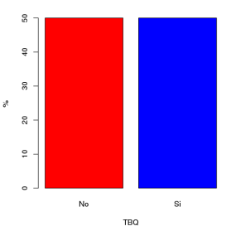

**Figura 1.** Porcentaje de pacientes tabaquistas y no tabaquistas.

Con respecto al sexo se observó un claro predominio del género femenino con un registro

del 77% (77) de los pacientes y un 23%23 correspondieron al género masculino. La media de edad de los pacientes fue de 47.99±13.96 años (rango 22-70). El rango de edad con predominio fue de 50-55 años con un registro del 16% del total de los pacientes, seguido de un rango de edad de 35-40 años con un 13% del total de los pacientes. (Figura 2)

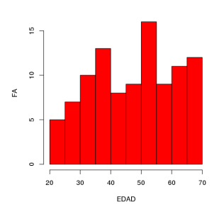

**Figura 2.** Distribución según edad

Del grupo de pacientes tabaquistas se observó que el 48% (24) presentaron un grado de tabaquismo leve, el 22% (11) un grado de tabaquismo moderado y el 30% (15) un grado de tabaquismo severo. (Figura 3)

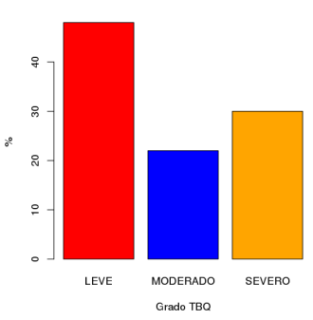

**Figura 3.** Porcentaje según grado de tabaquismo

Al analizar la densidad de vasos de la retina superficial en pacientes tabaquistas y no tabaquistas no se observó una diferencia significativa entre ambos grupos, en los pacientes tabaquistas la medición central de la densidad de vasos fue 9.89±2.80mm2 y en los

pacientes no tabaquistas 9.88±3.76mm2 (p0.94), la medición periférica de la densidad de vasos fue 21.16±1.57mm2 en tabaquistas y 21.01±2.54mm2 en no tabaquistas (p0.20), por último, la densidad total de los vasos fue 19.90±1.56mm2 en tabaquistas y 19.75±2.54mm2 en no tabaquistas (p0.23). (Tabla 1)

**323**

**Tabla 1.** Comparación entre grupo de pacientes tabaquistas y no tabaquistas.

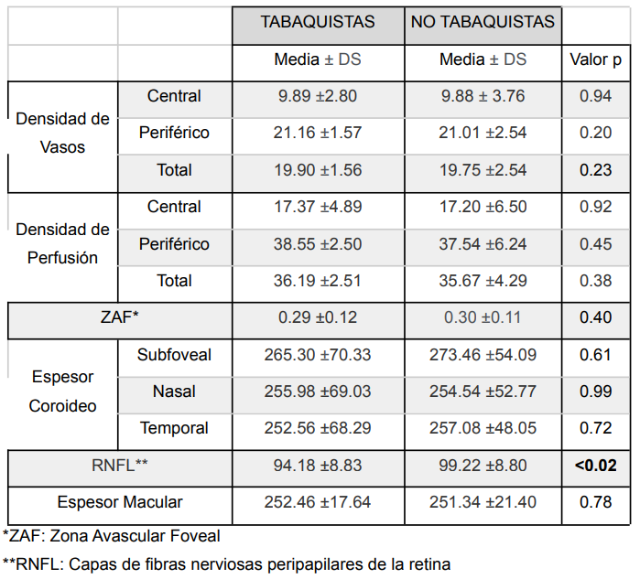

Con respecto a la densidad de perfusión de la retina superficial, en el grupo tabaquista el resultado de la medición central fue 17.37±4.89% y en el grupo de pacientes no tabaquistas 17.20±6.50% (p0.92), a nivel periférico fue 38.55±2.50% en tabaquistas y 37.54±6.24% en no tabaquistas (p0.45), y para la medición total de perfusión en tabaquistas fue

36.19±2.51% y en no tabaquistas 35.67±4.29% (p0.38). Estos resultados no fueron significativos. (Tabla 1)

Con respecto a la zona avascular foveal ZAF, no se observó un resultado significativo al comparar esta estructura en ambos grupos (p0.40) con una media de 0.29±0.12mm2 para el grupo tabaquista y 0.30±0.11mm2 para el grupo no tabaquista. (Tabla 1)

Al comparar el espesor coroideo entre ambos grupos, el resultado no fue significativo en ninguno de los análisis realizados, subfoveal nasal y temporal, con una media de 265.30±70.33 μm para el grupo tabaquista y una media de 273.46±54.09 μm para el grupo no tabaquista (p>0.05) (Tabla 1)

Se observó un resultado significativo (p0.02) al comparar la capa de fibras nerviosas de la retina (CFNR) entre ambos grupos, tabaquistas y no tabaquistas con una media de 94.18±8.83um para tabaquistas y 99.22±8.80um para no tabaquistas. (Tabla 1)

**Grados de tabaquismo y vascularización de la retina**

Al comparar los diferentes grados de tabaquismo con la vascularización superficial de la retina no se obtuvieron resultados significativos. En la densidad de vasos de pacientes con un grado de tabaquismo leve se observó nivel central una media 9.67±2.86mm2 (p0.65), a nivel periférico una media 21.28±1.67mm2 (p0.47) y a nivel de la densidad total de vasos una media 19.99±1.63mm2 (p0.45). En pacientes con un grado de tabaquismo moderado a nivel central se obtuvo una media 10.70±2.60mm2 (p0.65), a nivel periférico una media 21.49±1.04mm2 (p0.47) y a nivel total una media 20.26±1.16mm2

**324**

(0.45) y en pacientes con un grado de tabaquismo severo a nivel central una media 9.65±2.91mm2

(p0.65), a nivel periférico una media 20.73±1.74mm2 (p0.47) y a nivel total una media 19.49±1.69mm2 (p0.45). (Tabla 2)

**Tabla 2.** Comparación entre los diferentes grados de tabaquismo.

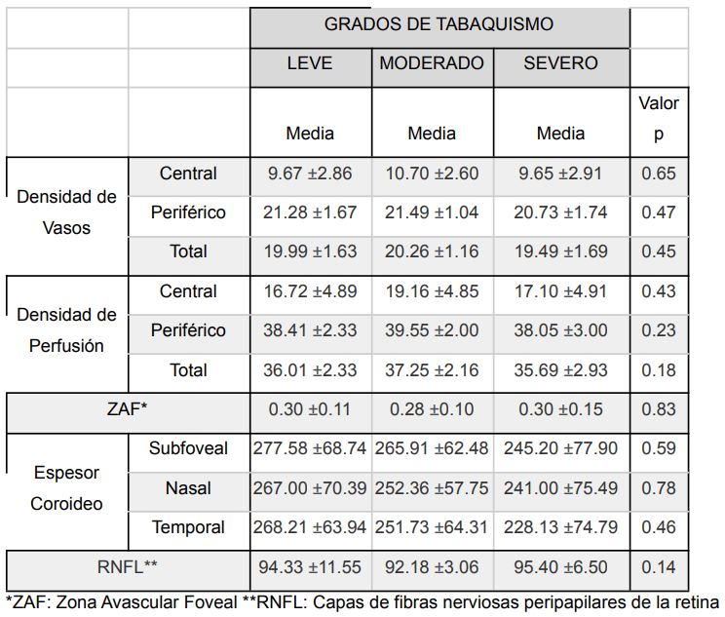

Con respecto a la densidad de perfusión de la retina superficial tampoco se observó un resultado significativo entre los diferentes grados de tabaquistas, en pacientes con un grado de tabaquismo leve se observó a nivel central una media 16.72±4.89% (p0.43), a nivel periférico una media 38.41±2.33% (p0.23), y a nivel total una media 36.01±2.33 (p0.18). En el grupo de pacientes tabaquistas con un grado moderado a nivel central una media 19.16±4.85% (p00.43), a nivel periférico una media de 39.55±2.00% (p0.23), a nivel total una media 37.25±2.16% (p0.18). En el grupo de pacientes con un grado severo de tabaquismo a nivel central se observó una media 17.10±4.91% (p0.43), a nivel periférico una media 38.05±3.00% (0.23), a nivel total una media de 35.69±2.93 (p0.18). (Tabla 2)  
En la medición del espesor coroideo se obtuvieron como resultados a nivel subfoveal en el grado de tabaquismo leve una media de 277.58±68.74μm, en el grado moderado 265.91±62.48μm y el grado severo 245.20±77.90μm (p0.59). A nivel del espesor coroideo nasal en el grado de tabaquismo leve una media de 267.00±70.39μm, en el grado moderado 252.36±57.75μm y en el grado severo 241.00±75.49μm (p0.78). Y a nivel del espesor coroideo temporal en el grado de tabaquismo leve una media 268.21±63.94μm, en el grado moderado 251.73±64.31μm y en el grado severo 228.13±74.79μm (p0.46). Si bien no se obtuvieron resultados significativos se pudo observar una tendencia a presentar menor espesor coroideo en los grados de tabaquismo más elevados en los tres niveles de medición. (Tabla 2)

La zona avascular foveal (ZAF) en pacientes con un grado de tabaquismo leve fue 0.30±0.11mm2

, en aquellos con un grado de tabaquismo moderado 0.28±0.10mm2, y en el grupo de tabaquismo severo 0.30±0.15mm2. (p0.83) siendo un resultado no significativo. (Tabla 2)

En cuanto a la Capa de Fibras Nerviosas de la Retina (CFNR) si bien el resultado fue significativo al comparar previamente entre pacientes tabaquistas y no tabaquistas, no se obtuvo un resultado significativo entre los diferentes grados de tabaquismo con una media

94.33±11.55μm para el grado leve, 92.18±3.06μm para el grado moderado y 95.40±6.50μm para el grado severo (p 0.14) (Tabla 2)

**Edad y vascularización de la retina**

Con respecto a la edad y vascularización de la retina se observó una disminución en la densidad de los vasos y la densidad de perfusión en la retina superficial en pacientes con mayor edad. La densidad de vasos central fue de 9.88±3.30mm2 (p0.03), a nivel periférico 21.09±2.11mm2 (p0.001) y en la densidad total de vasos 19.83±2.10mm2 (p0.001). La densidad de perfusión de la retina fue a nivel central 17.29±5.72% (p0,04), a nivel periférico 38.05±4.76% (p0.001) y en la densidad de perfusión total 35.93±3.50mm2 (p0.001). (Figura 4)

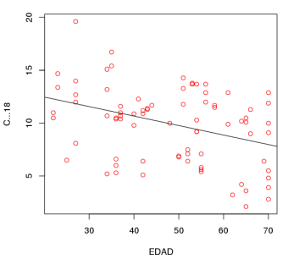

**Figura 4.** Relación edad y densidad de vasos de la retina

Con respecto a la edad y el espesor coroideo, se obtuvo como resultado una disminución del espesor de la coroides con el paso de la edad en las tres medidas realizadas, a nivel subfoveal con una media 269.38±62.55μm (p0.001), a nivel nasal 255.26±61.13μm (p 0.001), y a nivel temporal 254.82±58.79μm (p0.001). (Figura 5)

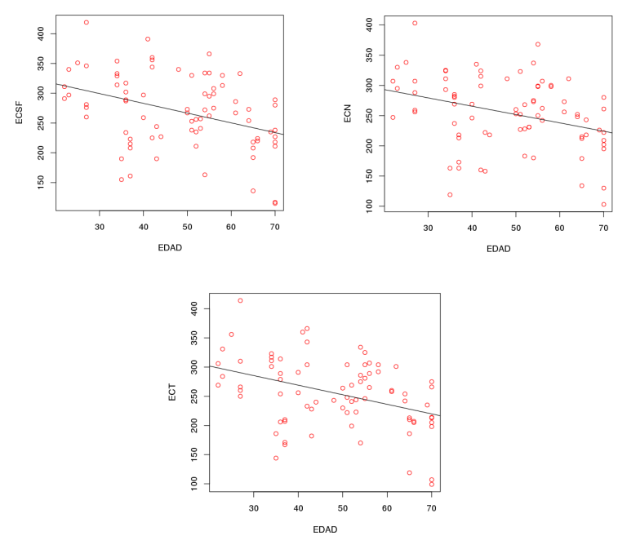

**Figura 5.** Relación edad y espesor coroideo subfoveal, nasal y temporal.

Con respecto a la edad y Zona Avascular Foveal (ZAF) se obtuvo un resultado diferente, es decir no se observó que a mayor edad se presente un aumento de la ZAF, con un resultado de 0.30±0.11mm2 (p>0.05), siendo un resultado no significativo.

**Discusión**

Nuestros resultados demostraron que no existe una influencia del tabaquismo en la vascularización superficial de la retina, en la zona avascular foveal, como así tampoco en el espesor coroideo. Solo obtuvimos como resultado significativo a nivel de la capa de fibras

nerviosas de la retina (CFNR) peripapilar, es decir, que en pacientes tabaquistas se obtuvo una disminución de esta capa de fibras comparado con los pacientes no tabaquistas Un metanálisis recientemente publicado (2019) de 13 estudios obtuvo resultados similares al nuestro, no se observó una diferencia entre grupos de pacientes tabaquistas y no tabaquistas a nivel de la vascularización de la retina y espesor coroideo, pero sí demostró una reducción de la CFNR en los pacientes tabaquistas, sin embargo estos estudios no incluían pacientes de nuestro país o Sudamérica, por lo que creímos conveniente verificar con nuestra muestra local14.  
Otro estudio publicado por Kuddusi T. y Col utilizó Heidelberg Spectralis (versión 1.5.12.0; Heidelberg Engineering, Heidelberg, Alemania) para medir el espesor macular y la CFNR peripapilar y realizó además exploraciones de imágenes de profundidad mejorada para analizar coroides. Obtuvo una conclusión similar a la nuestra, se observó una disminución en la capa de fibras nerviosas de la retina peripapilar en pacientes tabaquistas, pero no se observó afectación del espesor macular ni el espesor coroideo en los mismo. Este trabajo no analizó la vascularización de la retina15.

**325**

En contraste a nuestros resultados se encontraron estudios, como, por ejemplo, uno de origen chino publicado en el año 2021, el cual analizó personas mayores de 50 años y demostró que el tabaquismo genera un aumento de la zona avascular foveal, una disminución de la densidad de vasos central y la densidad de perfusión de la retina y no demostró una disminución a nivel de RNFL. En este estudio se analizaron todas las capas de la retina, lo que difiere del nuestro, en el cual se analizó sólo el plexo vascular superficial, ya que el equipo de OCT no permite un análisis cuantitativo de los plexos vasculares profundo ni medio16.

Si bien nuestro estudio incluyó un rango de edad más amplio (20-70 años) y arrojó resultados significativos con respecto a la edad, es decir que a mayor edad la vascularización de la retina y el espesor coroideo disminuye, se podría decir que

esto no influyó en los resultados ya en el grupo de tabaquistas la edad media fue 50.16 ±13.54años y en el grupo no tabaquista la edad media fue menor 45.82 ±14.17 años.  
Con respecto al espesor coroideo y su relación con el tabaquismo, el artículo por Sizmaz, S y Col. en el cual se analizó el espesor coroideo en pacientes tabaquistas antes de fumar y luego de una hora de haber fumado, tuvieron como resultado una disminución en el espesor coroideo, hallazgo que no se observó en pacientes sanos17. Y en el artículo de Shazly y Col. quienes valoraron el espesor coroideo en pacientes tabaquistas activos y tabaquistas pasivos, también observaron una disminución del espesor coroideo en los tabaquistas activos18. Si bien en nuestro estudio no se obtuvieron resultados significativos, se pudo observar una tendencia a presentar un menor espesor coroideo en los grados de tabaquismo más elevados, tanto a nivel subfoveal, nasal y temporal. Creemos que, si logramos analizar el total de los 264 pacientes obtenidos del cálculo muestral inicial, quizás se obtengan valores significativos.  
Otro resultado significativo de nuestro estudio fue la relación de la densidad de vasos superficial de la retina, densidad de perfusión superficial de la retina y espesor coroideo con la edad, observándose una disminución de estos valores a mayor edad, esto también se observó en diferentes artículos publicados, como el trabajo de Durán y Col. los cuales utilizaron el mismo equipo de análisis para estudiar la densidad vascular, con una muestra que presentaba una edad media similar a la nuestra, solo con una diferencia que el campo de análisis que utilizaron fue de 6x6 mm2 19.

El artículo de Ron Margolis y Col. evaluaron el espesor coroideo en una muestra de 54 ojos con una media de edad de 50 años, observándose también una disminución de los valores a mayor edad20.

Nuestros resultados arrojan que el tabaquismo no genera una disminución en la densidad de los vasos, densidad de perfusión o un aumento de la ZAF como representativo de vasculopatía. Como así tampoco una disminución en el espesor coroideo. Pero consideramos importante recalcar que se trata de un estudio preliminar y que logrando recabar más datos alcanzando la muestra de 264 pacientes planteados en el cálculo muestral inicial se podría llegar a tener otros resultados. También consideramos que sería muy útil poder realizar este mismo estudio con un aparato de OCT-A que permita hacer análisis cuantitativos del plexo vascular profundo para obtener un análisis completo de la

vascularización de la retina.

Se observó en nuestro estudio que el tabaquismo disminuye la capa de fibras nerviosas de la retina peripapilares (CFNR) con lo cual consideramos importante tenerlo presente en pacientes que además de tabaquistas presentan glaucoma.

# Bibliografía

1. López Zubizarreta, M., Hernández Mezquita, M. Á., Miralles García, J. M., & Barrueco Ferrero, M. Tabaco y diabetes: relevancia clínica y abordaje de la deshabituación tabáquica en pacientes con diabetes. Endocrinología, Diabetes y Nutrición, 64(4), 221–231. (2017).
2. Katsiki, N., Papadopoulou, S. K., Fachantidou, A. I., & Mikhailidis, D. P. Smoking and vascular risk: are all forms of smoking harmful to all types of vascular disease? Public Health, 127(5) (2013)
3. Lois, N., Abdelkader, E., Reglitz, K., Garden, C., & Ayres, J. G. Environmental tobacco smoke exposure and eye disease. British Journal of Ophthalmology, 92(10), 1304–1310. (2008)

**326**

1. Kim, S. J., Port, A. D., Swan, R., Campbell, J. P., Chan, R. V. P., & Chiang, M. F. Retinopathy of prematurity: a review of risk factors and their clinical significance. Survey of Ophthalmology, 63(5), 618–637. (2018)
2. Perlstein, T. S. Smoking, Metalloproteinases, and Vascular Disease. Arteriosclerosis, Thrombosis, and Vascular Biology, 26(2), 250–256. (2005)
3. Ambrose, J. A., & Barua, R. S. The pathophysiology of cigarette smoking and cardiovascular disease. Journal of the American College of Cardiology, 43(10), 1731–1737. (2004)
4. Díaz Rodríguez R, Alberto Pestano MM, Gil Hernádez MA, Abreu González R. Flow Area and Macular Vascular Density in Superficial, Deep and External Retina of Healthy Population Measured by Angiography by OCT. ARCH. SOC. CANAR. OFTAL; 29: 22-26. (2018)
5. Lafe, N. A., Phasukkijwatana, N., Chen, X., & Sarraf, D. Retinal Capillary Density and Foveal Avascular Zone Area Are Age-Dependent: Quantitative Analysis Using Optical Coherence Tomography Angiography. Investigative Opthalmology & Visual Science, 57(13), 5780. (2016)
6. Samara, W. A., Say, E. A. T., Khoo, C. T. L., Higgins, T. P., Magrath, G., Ferenczy, S., & Shields, C. L. correlation of foveal avascular zone size with foveal morphology in normal eyes using optical coherence tomography ANGIOGRAPHY. Retina, 35(11), 2188–2195. (2015)
7. Tick, S., Rossant, F., Ghorbel, I., Gaudric, A., Sahel, J.-A., Chaumet-Riffaud, P., & Paques, M. Foveal Shape and Structure in a Normal Population. Investigative Opthalmology & Visual Science, 52(8), 5105. (2011)
8. Fang, P. P., Lindner, M., Steinberg, J. S., Müller, P. L., Gliem, M., Charbel Issa, P., Holz, F. G. Klinische Anwendungen der OCT-Angiographie. Der Ophthalmologe, 113(1) (2015)
9. Siya Huo; David Xu; Sumit Sharma; Peter K. Kaiser. A Comparison of Enhanced Depth Imaging Optical Coherence Tomography (EDI OCT) of Choroidal Thickness between Different OCT Devices. ARVO Annual Meeting Abstract. April (2011)
10. Jiménez-Ruiz, C. A., Riesco Miranda, J. A., Altet Gómez, N., Lorza Blasco, J. J., Signes-Costa Miñana, J., Solano Reina, S., Granda Orive, J. I., Ramos Pinedo, A., Martinez Muniz M. A. Barrueco Ferrero, M. Treatment of Smoking in Smokers With Chronic Obstructive Pulmonary Disease. Archivos de Bronconeumología (English Edition), Volume 49, Issue 8, Pages 354-363. (2013)
11. Tian-Ke Yang, Xiao-Gang Huang, and Jing-Yan Yao. Review Article Effects of Cigarette Smoking on Retinal and Choroidal Thickness: A Systematic Review and Meta-Analysis. Department of Ophthalmology, First Hospital Affiliated to Soochow University, Suzhou, Jiangsu Province, China. (2019)
12. Kuddusi Teberik MD, The Effect of Smoking on Macular, Choroidal, and Retina Nerve Fiber Layer Thickness. Düzce University Faculty of Medicine, Department of Ophthalmology, Düzce, Turkey. Turk J Ophthalmol 2019; 49:20-24 (2019)
13. Bohao Cui, Kai He, Xiaodan Zhang, Wei Zhou, Zhiyong Sun, Mingxue Zhang, Ying Shi, Yi Lei, Ling Yao, Yiming Li, Mengyu Liao, Yinting Song, Xiao Zhao, Han Han, Yanfang Zhu, Miao Guo, Haokun Zhang, Tiantian Yang, Yuyang Miao, Tinghui Bai, Mengxuan Li, Wei Zhang, Xueming Yao, Xuejing Kou, Yun Zhu, Hua Yan. Association of cigarette smoking with retinal thickness and vascular structure in an elderly Chinese population.Photodiagnosis and Photodynamic Therapy Volume 36, (2021)
14. Sizmaz, S.; Kucukerdonmez, C.; Pinarci, E. Y.; Karalezli, A.; Canan, H.; Yilmaz, G. The effect of smoking on choroidal thickness measured by optical coherence tomography. British Journal of Ophthalmology, 97(5), 601–604. (2013)
15. El-Shazly, Amany Abd El-Fattah MD

**327**

Elzankalony, Yasser Abdelmageuid MD *; Elewa, Lamia Salah MD*; Farweez, Botheina Ahmed Thabet MD. Effect of smoking on macular function and structure in active smokers versus passive smokers. Retina: May 2018 - Volume 38 - Issue 5 - (2018)

1. Durán Carrasco, rodríguez gil r1, díaz rodríguez r1, alberto pestano m1, abreu

gonzález r2. Normal superficial vascular density measured by oct-angiography in our reference population arch. soc. canar. oftal.; 31: 73-77 (2020)

1. Ron Margolis; Richard F. Spaide. A Pilot Study of Enhanced Depth Imaging Optical Coherence Tomography of the Choroid in Normal Eyes., 147(5), 0–815.

(2009)



**328**